

**Controle do Documento**

**Histórico de revisões**

| **Data** | **Autor** | **Versão** | **Resumo da atividade** |
| --- | --- | --- | --- |
| <17/11/2022> | <Vitor Zeferino> | <2.2> | <Preenchimento dos componentes externos utilizados> |
| <17/11/2022> | <Melyssa Rojas> | <2.1> | <Preenchimento dos componentes de hardware utilizados na placa> |
| <17/11/2022> | <Melyssa Rojas> | <2.3> | <Preenchimento das tecnologias utilizadas no backend> |
| <18/11/2022> | <Júlia Togni> | <3> | <Preenchimento do guia de montagem> |
| <18/11/2022> | <Ariel> | <1.1> | <Preenchimento da solução> |
| <18/11/2022> | <Ariel> | <1.2> | <Preenchimento da arquitetura> |

**Índice**

**1. Introdução** **3**

1.1. Solução 3

1.2. Arquitetura da Solução 3

**2. Componentes e Recursos** **4**

2.1. Componentes de hardware 4

2.2. Componentes externos 4

2.3. Requisitos de conectividade 4

**3. Guia de Montagem** **5**

**4. Guia de Instalação** **6**

**5. Guia de Configuração** **7**

**6. Guia de Operação** **8**

**7. Troubleshooting** **9**

**8. Créditos** **10**

# 1. Introdução

## 1.1. Solução (sprint 3)

A nossa proposta de solução é implementar o sistema de rastreamento para que quando algum funcionário da controladoria for buscar por um ativo ele consiga, em tempo real, rastrear a sala em que o objeto está. Além disso, caso o aparelho saia do campus do IPT, esse funcionário é prontamente notificado para questionar ao responsável sobre a saída do equipamento sem aviso prévio ou qualquer outro tipo de problema que possa ter ocorrido.

## 1.2. Arquitetura da Solução (sprint 3)

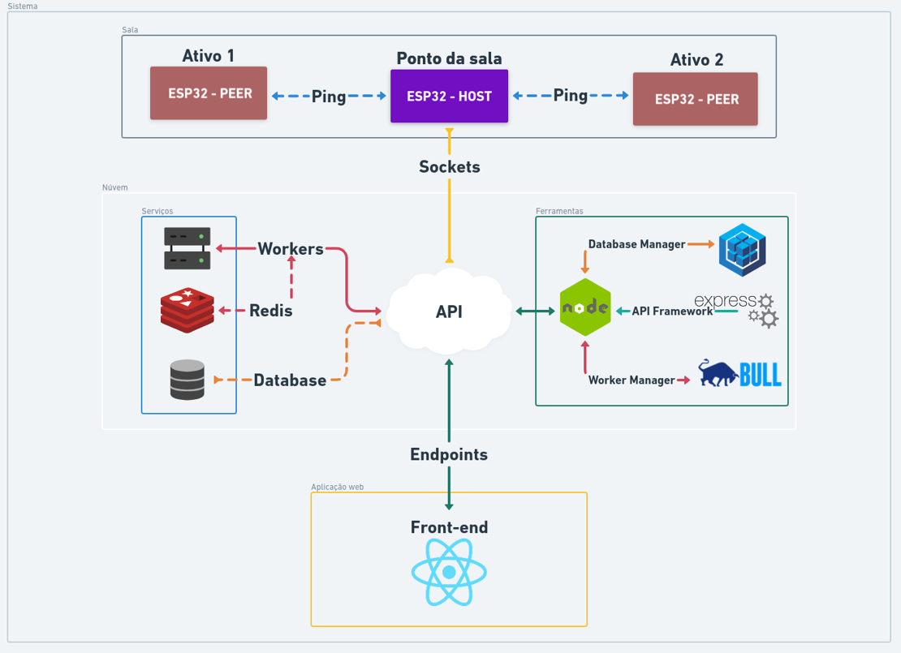**git**

# 

# 

# 

# 

# 

# 

# 

# 

# 2. Componentes e Recursos

### 

## 2.1. Componentes de hardware

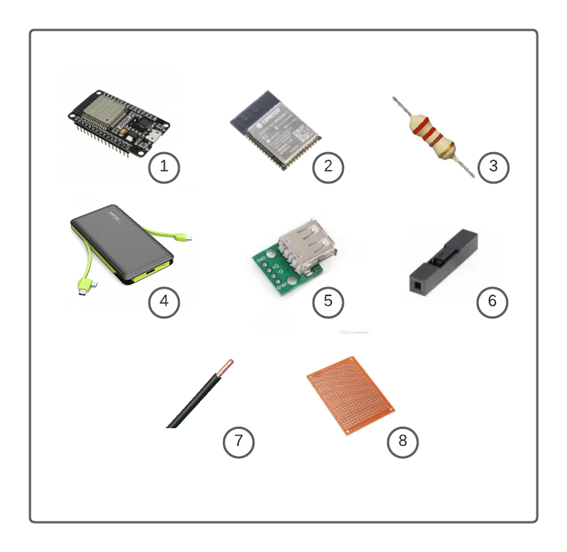

| **Nome (modelo e marca)** | **Especificação técnica** | **Funcionalidade na solução** |
| --- | --- | --- |
| devkit ESP-32-S3 **(1)**; | Integração do software no hardware; | Funciona como recebedor de posicionamento de outro esp , manda dados para o servidor via websockets, e ainda, dependendo de sua função, cria uma rede própria; |
| ESP32-S3-WROOM-1/1U **(2)**; | Processa dados e executa funções; | Processa dados e executa funções da aplicação; |
| 2 resistores (resistência 220 Ohms) **(3)**; | Diminuidor da tensão; | Ele diminui a tensão para haver a leitura da bateria; |
| Carregador Portátil Power Bank Pineng 10000 Mah V8 **(4)**; | Bateria; | Serve para energizar o dispositivo Iot; |
| Módulo Adaptador USB Fêmea 2.0 **(5)**; | Conector de entrada USB; | Serve para conectar o esp32 ; |
| Conector Jumper fêmea **(6)**; | Auxilia na conexão dos cabos; | Ele diminui a tensão para haver a leitura da bateria; |
| Cabos sólidos **(7)**; | São cabos que possuem apenas um fio de cobre; | São usados para a conexão dos componentes da placa ilhada; |
| Placa Ilhada **(8)**; | Placa utilizada para auxiliar na conexão entre os componentes; | Essa placa permite a soldagem dos fios e dos componentes que vão ser usados; |

## 2.2. Componentes externos

Liste aqui componentes como computadores, tablets e/ou celulares que deverão fazer parte da sua solução, bem como eventuais serviços em nuvem, softwares de edição de código ou outras aplicações utilizadas.

| **Nome** | **Especificação técnica** | **Utilidade na solução** |
| --- | --- | --- |
| API |  | É o serviço a ser consumido pelos microcontroladores. Acesso a conexão por sockets e endpoints de rotas para comunicação constante com os microcontroladores. |
| SQLITE |  | Banco de dados de longo prazo para guardar informações como ID. |
| Redis |  | Banco de dados de curto prazo para armazenar informações temporárias como localização do ESP. |
| NodeJS e suas bibliotecas |  | Gerenciamento do banco de dados, criar endpoints e gerenciar as tarefas de segundo plano. |
| React Native |  | Criação do Front-End e consumo dos endpoints da API. |
| Dispositivo | Conexão com a internet | Necessário para utilizar o dashboard da aplicação. |

## 2.3. Requisitos de conectividade

| **Nome (tipo)** | **Especificação técnica** |
| --- | --- |
| Node (ambiente de execução); | Plataforma utilizada para executar e criar códigos typescript fora do navegador; |
| Prisma (library); | Ferramenta que utiliza ORM (Object–relational mapping) para a criação das tabelas; |
| Express (framework); | Ferramenta utilizada para a criação de rotas, endpoints e da criação do servidor; |
| Socket.io (library); | Ferramenta utilizada para a criação da comunicação via websocket; |
| Typescript (linguagem de programação); | Linguagem utilizada na criação do backend; |
| npm (package manager) | Um gerenciador de pacotes que permite instalar, desinstalar e atualizar dependências do projeto; |
| WiFi (library) | Uma biblioteca que permite que os dispositivos inteligentes possam usufruir de funções da própria biblioteca, funções essas que permitem a conexão a uma rede local, criar uma própria rede como ponto de acesso; |
| WebSocketsClient (library) | Uma biblioteca que permite o cliente participar da troca de mensagens entre ele próprio e o servidor, por meio da inicialização da comunicação via ip e da porta do servidor; |
| Plataform.io | Editor de código para sistema embarcado com as bibliotecas necessárias instaladas; |

# 3. Guia de Montagem

Separe todos os componentes listados na seção 2.1 e utilize também um ferro de solda (cuidado).

1. Para a montagem da placa de medidor de bateria do esp:
2. Na placa ilhada, adicione os dois resistores (componentes de número 3) e- imagem esquematizada abaixo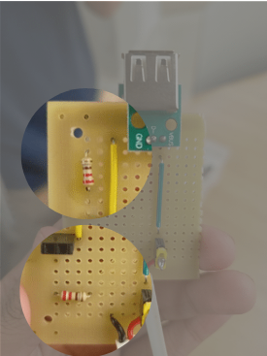

3. Adicione o componente 6 na placa

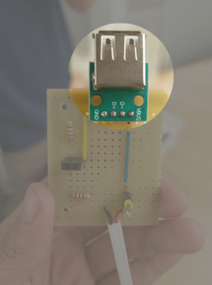

4. Conecte o componente 5 ao componente 6 e conecte ao componente 7 (o fio)

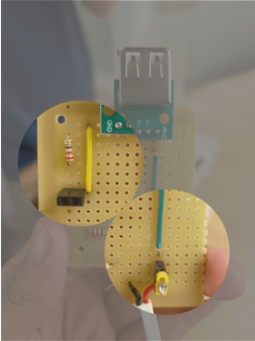

# 4. Guia de Instalação

### (sprint 4)

Descreva passo-a-passo como instalar os dispositivos IoT no espaço físico adequado, conectando-os à rede, de acordo com o que foi levantado com seu parceiro de negócios.

Não deixe de especificar propriedades, limites e alcances dos dispositivos em relação ao espaço destinado.

Especifique também como instalar softwares nos dispositivos.

Utilize fotografias, prints de tela e/ou desenhos técnicos para ilustrar o processo de instalação.

# 5. Guia de Configuração

### (sprint 4)

Descreva passo-a-passo como configurar os dispositivos IoT utilizando os equipamentos devidos (ex. smartphone/computador acessando o servidor embarcado ou a página na nuvem).

Utilize fotografias, prints de tela e/ou desenhos técnicos para ilustrar o processo de configuração.

# 6. Guia de Operação

### (sprint 5)

Descreva os fluxos de operação entre interface e dispositivos IoT. Indique o funcionamento das telas, como fazer leituras dos dados dos sensores, como disparar ações através dos atuadores, como reconhecer estados do sistema.

Indique também informações relacionadas à imprecisão das eventuais localizações, e como o usuário deve contornar tais situações.

Utilize fotografias, prints de tela e/ou desenhos técnicos para ilustrar os processos de operação.

# 7. Troubleshooting

### (sprint 5)

Liste as situações de falha mais comuns da sua solução (tais como falta de conectividade, falta de bateria, componente inoperante etc.) e indique ações para solução desses problemas.

| **#** | **Problema** | **Possível solução** |
| --- | --- | --- |
| 1 |  |  |
| 2 |  |  |
| 3 |  |  |
| 4 |  |  |
| 5 |  |  |

# 8. Créditos

### (sprint 5)

Seção livre para você atribuir créditos à sua equipe e respectivas responsabilidades